
קהילה ויער – מרחב דרום
אירועי ט"ו בשבט תשע"ז 2017

טקס נטיעות בגינה קהילתית – מרכז אדוות קיבוץ צאלים
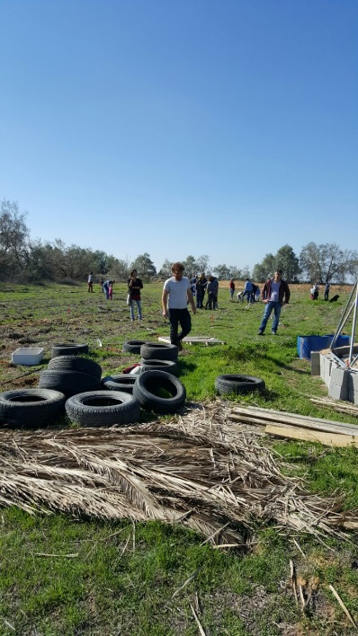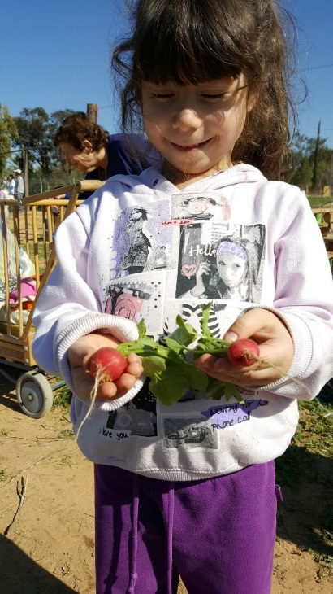
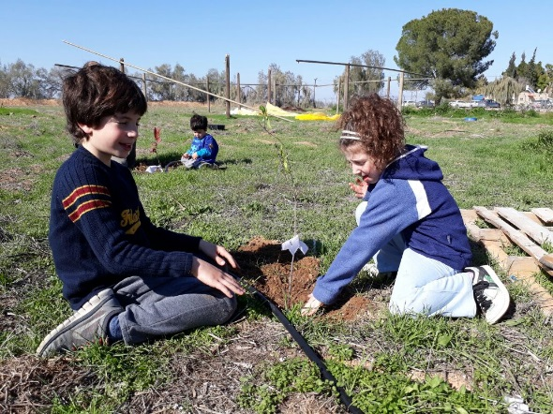

גלית בוזגלו- רכזת קהילה ויער – נגב מערבי

